МИНОБРНАУКИ РОССИИ
федеральное государственное бюджетное образовательное учреждение
высшего образования
«Нижегородский государственный технический университет
им. Р.Е. Алексеева» (НГТУ)

Наименование института (Аббревиатура)
Кафедра разработчик

ОДОБРЕНО:  на заседании кафедры разработчика  протокол № X от XX.XX.202X г.  Зав. кафедрой  ____________ Ф.И.О.  «число» месяц год |  | УТВЕРЖДЕН:  на заседании ученого совета аббревиатура института  протокол № X от «XX» XX 202Xг.  Директор института  _____________Ф.И.О.  «число» месяц год
ОЦЕНОЧНЫЕ МАТЕРИАЛЫ
ТЕКУЩЕЙ И ПРОМЕЖУТОЧНОЙ АТТЕСТАЦИИ

ИНДЕКС Наименование дисциплины
(индекс и наименование дисциплины по учебному плану)
для подготовки бакалавров/специалистов/магистров

Направление подготовки: | 00.00.00 Наименование направления подготовки
Направленность: | Наименование направленности
Форма обучения: | очная, очно-заочная, заочная
Выпускающая кафедра | аббревиатура кафедры
Разработчик (и): | Ф.И.О., ученая степень, ученое звание, должность

Нижний Новгород, 202X год

СОДЕРЖАНИЕ
1. Область применения программы 12
2. Компетенции, формируемые в результате освоения дисциплины 12
3. Комплект оценочных средств текущего контроля успеваемости и промежуточной аттестации по итогам освоения дисциплины 14
3.1 Оценочные материалы для проведения текущего контроля успеваемости 14
3.1.1 Задания к практическим (семинарским) занятиям (темы докладов/сообщений) 14
3.1.2 Задания для лабораторных работ 14
3.1.3. Перечень дискуссионных тем для круглого стола (дискуссии, диспута, дебатов) 15
3.1.4. Вопросы (задания) для устного (письменного) опроса 15
3.1.5. Деловая (ролевая) игра 15
3.1.6. Типовые темы групповых и/или индивидуальных творческих заданий/проектов 15
3.1.7. Типовые тестовые задания 15
3.1.8. Типовые кейс-задачи 15
3.1.9. Типовые задания для контрольной работы 16
3.1.10. Портфолио 16
3.1.11. Комплект типовых заданий для расчетно-графической работы 16
3.2. Оценочные материалы для проведения промежуточной аттестации 16
3.2.1. Оценочные материалы для курсового проекта /работы 17
3.2.2 Оценочные материалы для зачета по дисциплине 17
3.2.3 Оценочные материалы для экзамена по дисциплине 17
3.2.4 Примерный тест для итогового тестирования: 18
4. Описание показателей и критериев контроля успеваемости, описание шкал оценивания 19
Приложение 1. Типовой билет зачета 22
Приложение 2. Типовой экзаменационный билет 23

1. Область применения программы
Оценочные материалы (ОМ) являются неотъемлемой частью рабочей программы дисциплины ИНДЕКС ДИСЦИПЛИНЫ «Наименование дисциплины» и предназначены для контроля и оценки образовательных достижений обучающихся (в т.ч. по самостоятельной работе обучающихся, далее – СР), освоивших программу данной дисциплины.
Целью ОМ является установление соответствия уровня подготовки обучающихся требованиям ФГОС ВО по направлению подготовки /специальности (код и наименование направления подготовки/специальности).

2. Компетенции, формируемые в результате освоения дисциплины
В процессе изучения дисциплины у обучающихся должны быть сформированы компетенции и индикаторы их достижения, установленные программой бакалавриата/ специалитета/ магистратуры, представленные в таблице 1.
Процесс изучения дисциплины направлен на достижение запланированных результатов обучения, соотнесенных с установленными индикаторами достижения компетенций.
Таблица 1. Компетенции и перечень планируемых результатов обучения по дисциплине
Код и наименование компетенции | Код и наименование индикатора достижения компетенции | Код и наименование дескриптора  достижения компетенции | Код ПС и ТФ | Квалификационные требования к  выбранной ТФ | Оценочные материалы (ОМ)
 |  |  |  |  | текущего  контроля | текущего  контроля
XX-X. Наименование компетенции | XX-X.1. Наименование индикатора достижения компетенции | Знать:  Уметь:  Владеть:
XX-X. Наименование компетенции | XX-X.1.2 Наименование индикатора достижения компетенции | Знать:  Уметь:  Владеть:
XX-X. Наименование компетенции | XX-X.1. Наименование индикатора достижения компетенции | Знать:  Уметь:  Владеть:
XX-X. Наименование компетенции | XX-X.1.2 Наименование индикатора достижения компетенции | Знать:  Уметь:  Владеть:

Данные по профессиональным стандартам ОП ВО:
Шифр и наименование профессионального стандарта ...
Код и наименование обобщенной трудовой функции ...
Код и наименование обобщенной трудовой функции ...

Таблица 2. Формирование компетенций дисциплинами
Наименование дисциплин, формирующих компетенции совместно | Семестры, в которых реализуется дисциплина
Наименование дисциплин, формирующих компетенции совместно | 1 | 2 | 3 | 4 | 5 | 6 | 7 | 8
Код и наименование компетенции
Код и наименование компетенции

3. Комплект оценочных средств текущего контроля успеваемости и промежуточной аттестации по итогам освоения дисциплины

3.1 Оценочные материалы для проведения текущего контроля успеваемости
Текущий контроль осуществляется по всем видам учебного процесса: тестирование по темам лекционных занятий, решение практических задач, расчетно-графические работы, контрольные работы.
В разделе указывается перечень типовых контрольных заданий или иных материалов, необходимых для оценки знаний, умений и навыков и (или) опыта деятельности.
Для всех форм текущего контроля должны быть приведены примеры (варианты) оценочных средств.

3.1.1 Задания к практическим (семинарским) занятиям (темы докладов/сообщений)
XX-X. Наименование компетенции:
1.................................................................................................................................................................
n. ...............................................................................................................................................................

3.1.2 Задания для лабораторных работ
XX-X. Наименование компетенции:
1. ...............................................................................................................................................................
n................................................................................................................................................................

3.1.3. Перечень дискуссионных тем для круглого стола (дискуссии, диспута, дебатов)
XX-X. Наименование компетенции:
1................................................................................................................................................................
n................................................................................................................................................................

3.1.4. Вопросы (задания) для устного (письменного) опроса
XX-X. Наименование компетенции:
1................................................................................................................................................................
n................................................................................................................................................................

3.1.5. Деловая (ролевая) игра
XX-X. Наименование компетенции:
- Тема (проблема):..............................................................................................................................
- Концепция игры:..............................................................................................................................
- Роли:..................................................................................................................................................
- Ожидаемый(е) результат(ы):..........................................................................................................

3.1.6. Типовые темы групповых и/или индивидуальных творческих заданий/проектов
XX-X. Наименование компетенции:
Групповые творческие задания (проекты):
1................................................................................................................................................................
n................................................................................................................................................................

XX-X. Наименование компетенции:
Индивидуальные творческие задания (проекты):
1................................................................................................................................................................
n................................................................................................................................................................

3.1.7. Типовые тестовые задания
XX-X. Наименование компетенции:
Тема 1.......................................................................................................................................................
1................................................................................................................................................................
n................................................................................................................................................................
Тема 2.......................................................................................................................................................
1................................................................................................................................................................
n................................................................................................................................................................

3.1.8. Типовые кейс-задачи
XX-X. Наименование компетенции:
Задание(я):
1................................................................................................................................................................
n................................................................................................................................................................

3.1.9. Типовые задания для контрольной работы
XX-X. Наименование компетенции:
Тема 1.......................................................................................................................................................
Вариант 1.................................................................................................................................................
Задание 1..................................................................................................................................................
Задание n..................................................................................................................................................
Вариант 2.................................................................................................................................................
Задание 1..................................................................................................................................................
Задание n..................................................................................................................................................

Тема 2.......................................................................................................................................................
Вариант 1.................................................................................................................................................
Задание 1..................................................................................................................................................
Задание n..................................................................................................................................................
Вариант 2.................................................................................................................................................
Задание 1..................................................................................................................................................
Задание n..................................................................................................................................................

3.1.10. Портфолио
XX-X. Наименование компетенции:
Название портфолио:..............................................................................................................................
Структура портфолио (инвариантные и вариативные части):
2.1..............................................................................................................................................................
2.2..............................................................................................................................................................
n................................................................................................................................................................

3.1.11. Комплект типовых заданий для расчетно-графической работы
XX-X. Наименование компетенции:
Задача (задание) 1...................................................................................................................................
Задача (задание) 2...................................................................................................................................
Задача (задание) n...................................................................................................................................

и другие.

3.2. Оценочные материалы для проведения промежуточной аттестации
Форма проведения промежуточной аттестации по дисциплине: экзамен/ зачет с оценкой/ зачет/ защита курсового проекта (курсовой работы) (по результатам накопительного рейтинга или в форме компьютерного тестирования).
Устно-письменная форма по экзаменационным билетам предполагается, как правило, для сдачи академической задолженности.
Защита курсового проекта/ работы. Результаты защиты курсового проекта/ работы выставляются по пятибалльной системе оценивания ("отлично", "хорошо", "удовлетворительно", "неудовлетворительно") с проставлением количества баллов, набранных в соответствии с балльно-рейтинговой системой (по стобалльной шкале – при наличии).

3.2.1. Оценочные материалы для курсового проекта /работы
Перечень тем курсового проекта/работы:
XX-X. Наименование компетенции:
1................................................................................................................................................................
n................................................................................................................................................................

Перечень вопросов к защите курсового проекта /работы:
XX-X. Наименование компетенции:
1................................................................................................................................................................
n................................................................................................................................................................

3.2.2 Оценочные материалы для зачета по дисциплине

Перечень вопросов и заданий для подготовки к зачету:
XX-X. Наименование компетенции:
1................................................................................................................................................................
n................................................................................................................................................................

3.2.3 Оценочные материалы для экзамена по дисциплине
Перечень вопросов и заданий для подготовки к экзамену:
1................................................................................................................................................................
n.............................................................................................................................................................

3.2.4 Примерный тест для итогового тестирования:
Индикаторы, дескрипторы  достижения компетенций | Комплекс заданий для оценки компетенций  (сквозная нумерация) | Ключи правильных ответов | Критерии  в баллах оценки
XX-X. Наименование компетенции
XX-X.1. Наименование индикатора достижения компетенции  Знать:  Уметь:  Владеть:  XX-X.1. Наименование индикатора достижения компетенции  Знать:  Уметь:  Владеть: | 1. Вопрос:  a) вариант ответа;  б) вариант ответа;  в) вариант ответа;  г) вариант ответа. | в | Верный ответ – 1 неверный – 0.
 | 2. Вопрос:  a) вариант ответа;  б) вариант ответа;  в) вариант ответа;  г) вариант ответа. | б | Верный ответ – 1 неверный – 0.
 | 3. Открытый вопрос........................................................................................................... | Верный ответ | Верный ответ – 1 неверный – 0.
Дисциплина «Философия» (Б1.Б.2)
XX-X.1. Наименование индикатора достижения компетенции  Знать:  Уметь:  Владеть:  XX-X.1. Наименование индикатора достижения компетенции  Знать:  Уметь:  Владеть: | 1. Вопрос:  a) вариант ответа;  б) вариант ответа;  в) вариант ответа;  г) вариант ответа. | в | Верный ответ – 1 неверный – 0.
 | 2. Вопрос:  a) вариант ответа;  б) вариант ответа;  в) вариант ответа;  г) вариант ответа. | б | Верный ответ – 1 неверный – 0.
 | 3. Открытый вопрос........................................................................................................... | Верный ответ | Верный ответ – 1 неверный – 0.

Регламент проведения промежуточной аттестации в форме компьютерного тестирования:

- Кол-во заданий в банке вопросов.
- Кол-во заданий, предъявляемых студенту.
- Время на тестирование, мин.

не менее ____ или указывают конкретное количество тестовых заданий.

Полный фонд оценочных средств для проведения промежуточной аттестации в форме компьютерного тестирования размещен в банке вопросов данного курса дисциплины в СДО Moodle / eLearning Server 4G ЭИОС НГТУ.
В ходе подготовки к промежуточной аттестации обучающимся предоставляется возможность пройти тест самопроверки. Тест для самопроверки по дисциплине размещен в СДО Moodle / eLearning Server 4G ЭИОС НГТУ в свободном для студентов доступе.

4. Описание показателей и критериев контроля успеваемости, описание шкал оценивания
В зависимости от вида промежуточной аттестации (экзамен/зачет с оценкой/зачет/защита КР/КП) и формы его организации могут быть использованы различные критерии оценки знаний, умений и навыков.
Для оценки знаний, умений, навыков и формирования компетенции по дисциплине может применяться балльно-рейтинговая/традиционная система контроля и оценки успеваемости студентов.
В основу балльно-рейтинговой системы положены принципы, в соответствии с которыми формирование рейтинга студента осуществляется в ходе текущего контроля и промежуточной аттестации знаний.

Например, допустим следующий вариант:
Таблица 3. Шкала оценивания
Шкала  оценивания | Экзамен/  Зачет с оценкой | Зачет
85-100 | Отлично | зачет
70-84 | Хорошо | зачет
60-69 | Удовлетворительно | зачет
0-59 | Неудовлетворительно | незачет

При использовании традиционной системы контроля и оценки успеваемости студентов должны быть представлены критерии выставления оценок по пятибалльной системе «отлично», «хорошо», «удовлетворительно», «неудовлетворительно» либо «зачет», «незачет».

Таблица 4. Критерии оценивания результата обучения по дисциплине и шкала оценивания
Код и наименование компетенции | Код и наименование индикатора достижения компетенции | Критерии оценивания результатов обучения
XX-X. Наименование компетенции | XX-X.1. Наименование индикатора достижения компетенции | Оценка  «неудовлетворительно»  / «не зачтено»  0-59%  от max рейтинговой  оценки контроля | Оценка  «удовлетворительно» / «зачтено»  60-74%  от max рейтинговой оценки контроля | Оценка  «хорошо» /  «зачтено»  75-89%  от max рейтинговой  оценки контроля | Оценка  «отлично» /  «зачтено»  90-100%  от max рейтинговой  оценки контроля
XX-X. Наименование компетенции | XX-X.1. Наименование индикатора достижения компетенции

Таблица 5. Критерии оценивания
Оценка | Критерии оценивания
Высокий уровень «5»  (отлично) | оценку «отлично» заслуживает студент, освоивший знания, умения, компетенции и теоретический материал без пробелов; выполнивший все задания, предусмотренные учебным планом на высоком качественном уровне; практические навыки профессионального применения освоенных знаний сформированы.
Средний уровень «4»  (хорошо) | оценку «хорошо» заслуживает студент, практически полностью освоивший знания, умения, компетенции и теоретический материал, учебные задания не оценены максимальным числом баллов, в основном сформировал практические навыки.
Пороговый уровень «3» (удовлетворительно) | оценку «удовлетворительно» заслуживает студент, частично с пробелами освоивший знания, умения, компетенции и теоретический материал, многие учебные задания либо не выполнил, либо они оценены числом баллов близким к минимальному, некоторые практические навыки не сформированы.
Минимальный уровень «2» (неудовлетворительно) | оценку «неудовлетворительно» заслуживает студент, не освоивший знания, умения, компетенции и теоретический материал, учебные задания не выполнил, практические навыки не сформированы.

Приложение 1. Типовой билет зачета

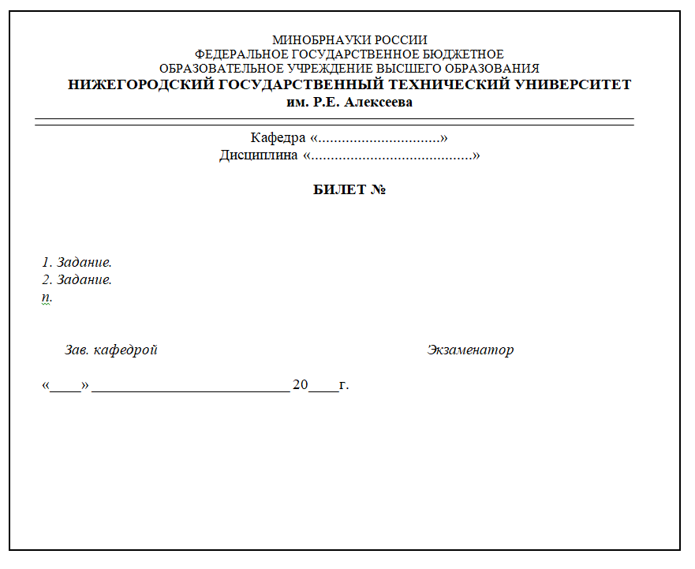

Приложение 2. Типовой экзаменационный билет

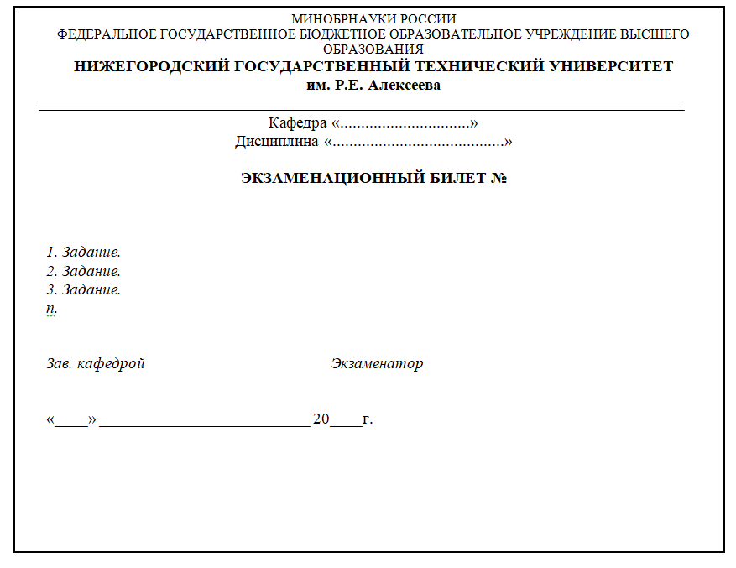

Выбрать нужное

